OŚRODEK ROZWOJU OSOBISTEGO I DUCHOWEGO „TU I TERAZ”
W NOWYM KAWKOWIE oraz SZKOŁA TANTRY SARITY
„TANTRA-ESSENCE” FILIA W POLSCE
www.tuiteraz.eu www.tantra-essence.com

zapraszają 3-8 marca 2015 na warsztat

TANTRA DLA PAR
SOUL MATE TRAINING – ARDHANARESHVARA
PROWADZĄ: SARITA I NISARGA
POZIOM VI GRUPA A+B

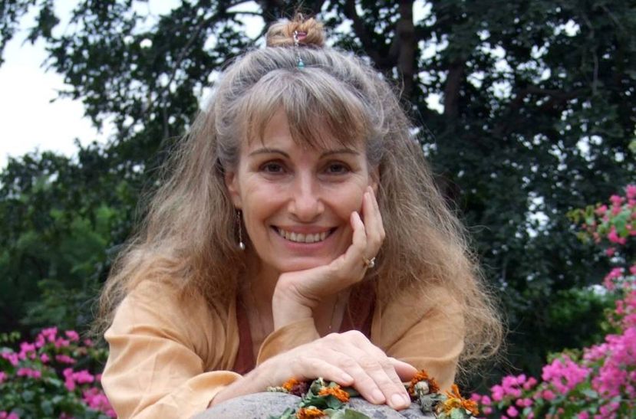

Zapraszamy na piąty warsztat z cyklu 7 stopniowego Kursu Tantry dla Par przygotowanego przez światowej sławy nauczycielkę tantry Mahasatvaa Ma Ananda Saritę i prowadzonego przez nią (stopnie IV-VII) raz jej akredytowanych nauczycieli ze Szkoły Tantry „Tantra – Essence” (stopnie I-III).

Na V poziomie kursu pt.” Najwyższa Jedność” mężczyzna i kobieta eksplorują swoją wrodzoną naturę Boga i Bogini. Relaksujące doświadczenie najwyższej jedności jest wspierane dzięki zachowaniu nasienia. Kobiety jako inicjujące zapraszają swych ukochanych aby doświadczyli boskiej seksualności poza umysłem i czasem.

Podaruj sobie i Twojemu partnerowi/ Twojej partnerce prezent w postaci czasu na odkrywanie, otwieranie, transformowanie i uzdrawianie Waszej relacji. Odkryj swój potencjał boskiej seksualności, miłości i ekstazy.
Zjednoczenie seksualne to proponowane nam przez naturę wrota do doświadczenia ekstatycznego stanu bycia. Starożytni mistrzowie Tantry z Indii, Tybetu i Chin poświęcili całe wieki na rozplątywanie tajemnicy zjawiska miłości i łączenia się, odkrywając nektar zawarty w spotkaniu dwóch biegunów.

Sarita od lat proponuje parom na całym świecie metody wrażliwego i inteligentnego otwierania tych drzwi, wyzwalając niezwykły potencjał doświadczania świadomej miłości. To święty przekaz, który niczym iskra płomienia, przeskakuje z serca do serca. W swym programie Tantry dla Par używa metod i technik, które sama szeroko praktykowała będąc w relacji z partnerem. Każdy z współprowadzących warsztaty Sarity i jej akredytowanych nauczycieli ma za sobą co najmniej 500 godzin nauki i praktyki stosowania tych samych metod.A podczas warsztatów pary doświadczają głębokich pozytywnych seksualnych i duchowych transformacji.

“Dwoje kochanków może doświadczyć tak głębokiej transformacji, że dojdzie do spotkania wszystkich ich siedmiu centrów.
Tantra jest nauką przkeształczania zwyczajnych kochanków w spokrewnione dusze. Tantra może dokonać przeobrażenia całej ziemi, przekształcając wszystkie pary w spokrewnione dusze. To jest największy, nieużywany skarb spoczywający w głębi tej nauki.
W dniu, w którym ludzkość sięgnie po niego, ziemia zapłonie nową miłością”
(Osho, Philosophia Perennis, Vol 1)

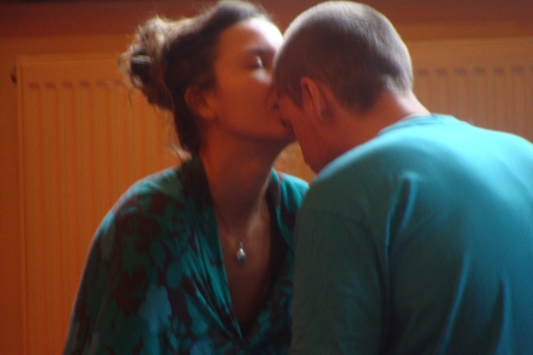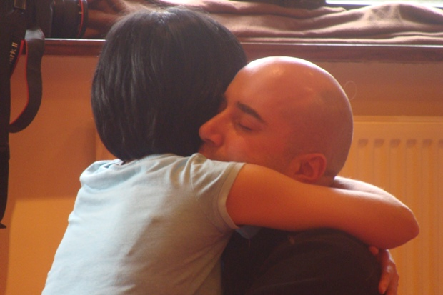

Trening Tantry dla Par – wszystkie poziomy
Siedem poziomów Treningu Tantry dla Par pomyślanych jest jako cykl, w którym stopniowo przechodzi się przez kolejne poziomy od 1 do 7. Nie dopuszczamy wyjątków, takich jak omijanie czy przeskakiwanie poziomów.
Trening jest oferowany w formie 7 kursów. Przerwy pomiędzy kolejnymi spotkaniami są zaplanowane celowo, tak abyście w międzyczasie mieli okazję doświadczać różnych metod poznanych na każdym poziomie. Te metody są nauczane w formie sekwencyjnej, oferując wyrafinowany proces pogłębiania intymności, zwiększania zmysłowej ekstazy, rozszerzania miłości i budzenia świadomości. Integralna część treningu zakłada, iż każdego dnia pary udają się do zacisza swych sypialni aby doświadczyć tantrycznych medytacji, obejmujących zjednoczenie seksualne. Prowadzący zajęcia sami wielokrotnie praktykowali metody, których uczą w ramach ich miłosnej relacji.
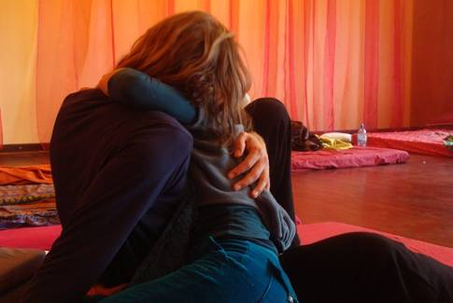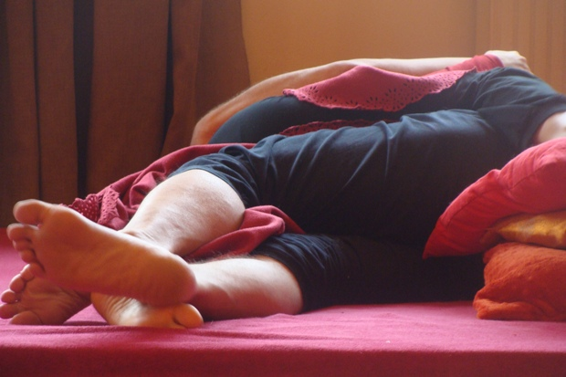

Poziom 1 – Intymność: 6 dni
Ta inicjacja wspiera Was w pogłębianiu intymności, oczyszczaniu relacji z blokad, otwieraniu serca na przyjmującą, świadomą komunikację, uzdrowieniu problemów seksualnych i doświadczeniu świętej seksualności.

Poziom 2 – Równowaga Męsko-Żeńska: 6 dni
Na tym poziomie zapropnujemy Wam poznanie i wytłumaczenie systemu czakr męskich i żeńskich prowadzące do harmonii pomiędzy dwoma biegunami, doświadczenia orgazmu w obszarze wszystkich 7 czakr oraz zjawiska spokrewnionej duszy.

Poziom 3 – Przebudzenie zmysłowe: 5 dni
Eksplorowanie relacji miłosnej poprzez drzwi zmysłów, fizyczną wrażliwość i uwzniośloną przyjemność stanie się dla Was łatwo dostępną praktyką. Poziom ten obejmuje serię medytacji balansujących Yin i Yan, które pomogą parze wytrwać w miłosnym stosunku dwie godziny lub dłużej.

Poziom 4 – Królewskie wyzwolenie: 6 dni
Na tym poziomie eksplorujemy świętą jedność męskiej i kobiecej seksualności za pomocą specjalnego rytuału zwanego “małżeństwem ciał”. Rytuał obejmuje okres przygotowań, w ramach którego kobieta i mężczyzna rozdzielą się aby eksplorować, leczyć i rozszerzać ich własne jakości. Ważną częścią jest seria medytacji spełniających najwyższe pragnienia.

Poziom 5 – Najwyższa Jedność: 5 dni
Na tym poziomie mężczyzna i kobieta eksplorują swoją wrodzoną naturę Boga i Bogini. Relaksujące doświadczenie najwyższej jedności jest wspierane dzięki zachowaniu nasienia. Kobiety jako inicjujące zapraszają swych ukochanych aby doświadczyli boskiej seksualności poza umysłem i czasem.

Poziom 6 – Ardhanareshvara: 6 dni
Na tym poziomie, budzi się boska iskra, która napędza Yin i Yang. Para przypomina sobie, co to znaczy żyć jako Ardhanareshvara, poza dualnością zarówno w sobie, jak i miłosnej relacji. Mężczyźni jako inicjujący, wspierają kobiety w odkrywaniu transcendentnej świadomości.

Poziom 7 – Mahamudra: 11 dni
Ten poziom przybiera formę odosobnienia, które zazwyczaj odbywa się na łonie przyrody, często w pobliżu morza. Kochankowie będą pomagać sobie nawzajem w ekstatycznym procesie ekspansji prowadzącym do Mahamudry, najwyższego gestu miłości, który powstaje, dzięki kosmicznemu orgazmowi

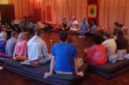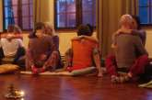

“Mężczyzna i kobieta, którzy potrafili choć raz spotkać się na poziomie duchowym, czują, że stali się jednością na nieskończoną ilość przyszłych żyć”
(Osho - Sex to Superconsciousness)

Program kursu obejmuje ćwiczenia grupowe oraz techniki i medytacje. Pary otrzymują medytacje i techniki, które mogą praktykować w zaciszu swych sypialni. Niektóre z nich zakładają uprawianie miłości, gdyż integralna część treningu zakłada, iż każdego dnia pary doświadczają tantrycznych medytacji, obejmujących zjednoczenie seksualne.
Zajęcia grupowe obejmują regularne medytacje tantryczne, różne rodzaje ćwiczeń terapeutycznych, masaże, tańce, uwolnienia emocjonalne, rytuały oraz pracę z energią. Dodatkowo, przewidujemy przestrzeń na prywatne doradztwo.

Z szacunkiem dla wrażliwości uczestników, oferujemy spokojne i komfortowe warunki do odkrywania, leczenia, zrozumienia oraz celebrowania naszej pełnej istoty w wielu wymiarach. Proponujemy praktyki tantryczne, które prowadzą do głębokiej transformacji naszych relacji z partnerami i nami samymi. Trening ożywia relacje na wielu poziomach, w szczególności wzmacniając połączenie serc, komunikację oraz seksualną intymność.

W ramach warsztatu pary otrzymają zestawy tantrycznych medytacji w formie “pracy domowej”, której wykonanie będzie niezbędnym warunkiem dopuszczającym do uczestnictwa w kolejnym poziomie treningu.
Każda para ma do dyspozycji własny pokój (nie ma zakwaterowania grupowego).

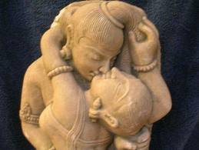

PROGRAM DNIA:

7.30 poranna medytacja
9.00 śniadanie
10.30 poranna sesja grupowa
13.00 obiad
14.30 sesja wczesnopopołudniowa
16.30 przerwa na herbatę
17.00 pary udają się do swych sypialni aby praktykować intymne medytacje.
19 lub 19.30 kolacja
21 -22.30 sesja wieczorna

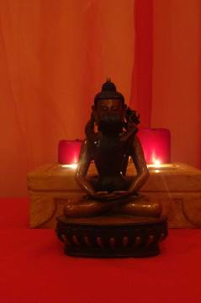
Wrażenia uczestników i uczestniczek po kursie Tantry dla par „Soul Mate Training” w 2012:
„Ten warsztat utwierdził mnie w przekonaniu, że magia istnieje”
„Prowadzący mają w sobie dużo ciepła, uważności i poczucia humoru”
„Praca z projekcjami pozwoliła mi sięgnąć do deficytów i zbliżyć się do partnera”
„Medytacje w pokoju z partnerem były dla mnie przełomowe, niesamowite, porażająco silne.”
„Moje najmocniejsze doświadczenie na warsztacie: medytacja miłości bez cenzury (wyrażanie wszystkich myśli na głos podczas seksu).”
„Ważne było dla mnie doświadczenie uczestniczenia razem z partnerem w tym warsztacie i to, że otrzymaliśmy nowe spojrzenie na nasz związek. Warsztat prowadzony był w spokojnej i przyjaznej atmosferze.”
„Prowadzący są bardzo dobrzy, rzeczowi, radośni, szczerzy, otwarci, wyrozumiali. Lubią, to, co robią, są dobrze zorganizowani, mają dużą wiedzę.”
„Odebrałam prowadzących bardzo pozytywnie. Bardzo chętnie dzielili się swoją wiedzą i doświadczeniami, byli naturalni, życzliwi, chętnie nas wysłuchiwali i pomagali.”
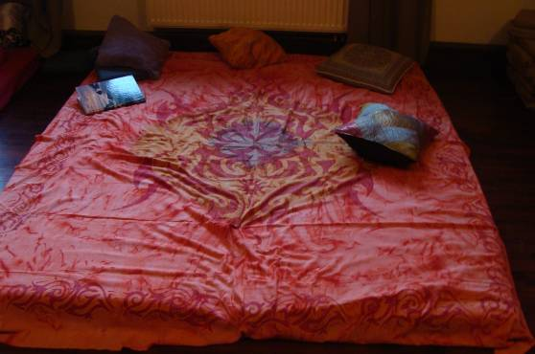

INNE WARSZTATY TANTRY - DLA INDYWIDUALNYCH
Wszystkie proponowane przez nas grupy w programie Szkoły Tantry „Tantra – Essence” dla osób indywidualnych są otwarte dla par. Aczkolwiek, punkt uwagi tych grup nie jest skupiony na relacji między parą, lecz na rozwoju osobistym partnerów jako jednostek.
Pary będą miały okazję pracować razem przez większość czasu, lecz niektóre ćwiczenia wymagają pracy indywidualnej lub sporadycznie z innym partnerem. Ćwiczenia są zmysłowe i intymne. Zaznaczamy, iż uprawianie miłości nigdy nie jest przewidziane w kursie dla osób indywidualnych. Trening indywidualny tym różni się od treningu dla par, gdzie uprawianie miłości w zaciszu własnej sypialni jest częścią procesu.

SARITA:
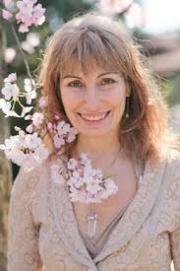
Sarita (Mahasatvaa Ma Ananda) jest światowej sławy nauczycielką tantry prowadzącą kursy i warsztaty na całym świecie. Jest też autorką wielu książek (m.in. Divine Sexuality: The Joy of Tantra, Tantric love: Journey into sexual and spiritual ecstasy). Mieszkała w Indiach przez 26 lat. Spędziła wiele lat w ashramie Osho przechodząc proces głębokiej osobistej transformacji z osobistym wsparciem i przewodnictwem Osho. Już w czasie pobytu w Indiach zaczęła uczyć Tantry wraz z Geho, jej ówczesnym partnerem. Rozwinęła kursy dla singli oraz 7-poziomowe szkolenie dla par. W 2000 roku w Anglii założyła „School of Awakening” (Szkołę Przebudzenia), która poprzez liczne grupy i szkolenia zmieniła życie wielu tysięcy ludzi. Szkoła została stworzona, aby oferować ludziom wysokiej jakości wielowymiarowy rozwój osobisty. Zespół nauczycieli szkoły ma bogate i różnorodne doświadczenie w medytacji, tantrze, holistycznym uzdrawianiu i sztukach kreatywnych, które prowadzą do głębokiej transformacji i przebudzenia.
Sarita otrzymawszy bezpośrednią transmisję od Osho, pozostaje wierna prawdziwej esencji Tantry i prowadzi swoich uczniów po ścieżce samourzeczywistnienia. Oferuje czysty przekaz tantryczny i jednocześnie, pomaga w przekroczeniu psychologicznych barier, które stoją na drodze zrealizowania naszego pełnego potencjału.
www.tantra-essence.com

Nisarga Dobosz
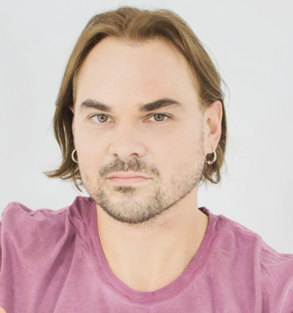
Należy do groan nauczycieli szkoły Sarity, Tantra-Essence. Współtworzy i prowadzi tantryczną serię dla mężczyzn: “Mature masculine”. Prowadzi również grupy dla singli i par. Jest również doświadczony w pracy z ciałem, jest mistrzem Reiki – prowadzi zajęcia i sesje indywidualne na całym świecie. Jest również współzałożycielem European Institute Of Body Oriented Healing Arts (EIBOHA) – Europejskiego Instytutu Uleczania przez Ciało. Więcej informacji o Nisardze i jego pracy: www.transformative-bodywork.com andwww.conscious-awakening.com

DATA: 3-8.III 2015
MIEJSCE: Ośrodek Rozwoju Osobistego i Duchowego „Tu i Teraz”, Nowe
Kawkowo k. Olsztyna www.tuiteraz.eu
CENA: 1350 zł brutto oraz koszty pobytu i wyżywienia w Ośrodku
KONTAKT: www.tuiteraz.eu, kawkowo@tuiteraz.eu,
Jacek Towalski 0602219382, , biuro: 0662759576
Maja Wołosiewicz - Towalska 0606994366
UWAGA: ilość miejsc ograniczona, o przyjęciu na warsztat decyduje
kolejność zgłoszeń i wpłat zaliczek!
Konieczna wpłata zaliczki 500 zł do 15 lutego na konto Ośrodka Rozwoju Osobistego „Tu i Teraz” z opisem „zaliczka za pobyt 3-8.III.2015”:
Numer konta: 92 1020 3541 0000 5502 0206 3410
BANK PKO BP
Rezerwacja miejsca w Ośrodku i na warsztacie jest potwierdzona wyłącznie poprzez mailowe zgloszenia uczestnictwa i terminową wpłatę zaliczki.
Zwrot zaliczek: dwa tygodnie przed zajęciami zaliczka nie jest zwracana!
Zdjęcia w ulotce pochodzą z warsztatów Tantry dla Par Soul Mate Training (edycja: grupa A i grupa B w 2012 ) prowadzonych przez Roxane i Vincenta Hewett w Ośrodku Tu i Teraz w Nowym Kawkowie.

DZIĘKI WSPÓŁPRACY OŚRODKA „TU I TERAZ” Z TANTRYCZNĄ SZKOŁĄ SARITY „TANTRA - ESSENCE” W ANGLII I FRANCJI, OD JESIENI 2012 RUSZYŁA FILIA TEJ SZKOŁY W POLSCE OFERUJĄCA PEŁNY ZAKRES PROGRAMOWY SZKOŁY (SZKOLENIA DLA SINGLI, PAR, TRENERSKIE, TEMATYCZNE). ZAJĘCIA PROWADZI SARITA I NAUCZYCIELE Z JEJ SZKOŁY.

SZKOŁA TANTRY - TANTRA ESSENCE
Została założona w 2000 roku w Anglii jako Tantryczna Szkoła Przebudzenia przez Saritę (Mahasatvaa Ma Ananda) światowej sławy nauczycielkę tantry prowadzącą kursy i warsztaty tantry na całym świecie. W 2011 nazwa szkoły została zmieniona na Tantra Essence, a szkolenia i siedziba szkoły zostały przeniesione do Francji. Szkoła Tantry oferuje uczestnikom wysokiej jakości wielowymiarowy rozwój osobisty, a poprzez liczne szkolenia zmieniła życie wielu tysięcy ludzi. Zespół nauczycieli szkoły ma bogate i różnorodne doświadczenie w medytacji, tantrze, holistycznym uzdrawianiu i sztukach kreatywnych, które prowadzą do głębokiej transformacji i przebudzenia. www.tantra-essence.com
FILIA W POLSCE SZKOŁY TANTRY „TANTRA ESSENCE”
Od 2011 Ośrodek Tu i Teraz nawiązał współpracę z Saritą i jej Szkołą Tantry „Tantra Essence”, a w 2012 została otwarta Filia Szkoły Tantry „Tantra Essence” w Polsce. Zespół – oprócz Sarity- tworzą akredytowani nauczyciele tantry: Chintan, Santoshi, Niten, Roxana, Vincent, Suta, Heidi i Antigoni. Oferujemy wielostopniowe szkolenia dla singli i par, kursy trenerskie, krótkie warsztaty tematyczne, na których można zapoznać się z tantrą oraz bezpłatne wykłady w Warszawie.

